Министерство науки и высшего образования Российской Федерации

Федеральное государственное бюджетное образовательное учреждение высшего образования «Алтайский государственный гуманитарно-педагогический университет имени В.М. Шукшина»

Информационное письмо

Международная научная школа-конференция
«Русский язык, литература и культура в контексте межнациональной коммуникации»
25 – 30 августа 2019 года
Визит-центр (база) «Уч-Энмек», с. Каракол,
Онгудайский район, Республика Алтай, Россия
International Summer School and Conference
on Russian Language, Literature and Culture in the Context of International Communication
August 25-30, 2019
Visit Centre “Uch-Enmek”, Karakol, Altai Republic, Russia
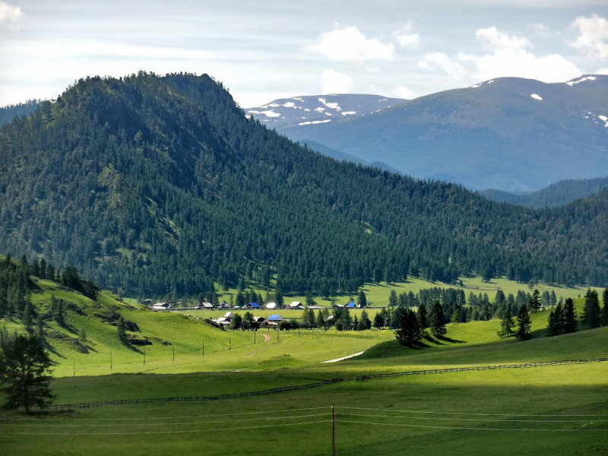
Алтайский государственный гуманитарно-педагогический университет имени В.М. Шукшина приглашает Вас принять участие в Международной научной школе-конференции «Русский язык, литература и культура в контексте межнациональной коммуникации», которая состоится на территории Визит-центра (базы) «Уч-Энмек», с. Каракол, Онгудайский район Республики Алтай (Россия).
Школа-конференция – это научный форум и образовательный интенсив для преподавателей, молодых ученых и студентов в одном из удивительных российских регионов – Горном Алтае, в долине Каракол. Место проведения школы-конференции отражает этнокультурную особенность ландшафта Каракольской долины, духовно-экологическую и научную ценность.
В программу школы-конференции входит образовательная программа с на 38 академических часов, 1 кредит (лекторий, мастер-классы, дискуссии, коммуникативная практика), а также научная программа (научные доклады участников в формате секций и круглых столов).
Школа-конференция нацелена на приобщение мирового научного сообщества к русскому языку, литературе и культуре, а также истории Алтая, нередко называемого «перекрестком миров».

Формы участия:
очная
Рабочие языки: русский, английский.

Направления школы-конференции по областям знания:
Лингвистика
Литературоведение
Текстология
Фольклористика
Славистика
Переводоведение и межкультурная коммуникация
Регионоведение
Культурология
Преподавание языка и литературы
Русский язык как иностранный
Методология научных исследований в области филологии
Психолингвистика
Когнитивная лингвистика
Лингвистическое обеспечение коммуникаций в системе образования
Языки народов Российской Федерации

В рамках школы-конференции планируется обсудить следующие вопросы, однако не ограничиться ими:
- Активные процессы в современном русском языке. Культура речи.
- Специфика обучения русскому языку как иностранному без языка-посредника.
- Обыденное языковое и метаязыковое сознание. Русская языковая картина мира.
- Констрастивная лингвистика: русский язык и мировые языки в сопоставительном аспекте.
- Русский язык в условиях языковых контактов на территории Сибири.
- Поэтика русской литературы. Рецепция творчества русских писателей в мировом научном контексте.
- Культура, духовность, ценности и нравственное воспитание студентов и школьников.
- Методология научных исследований языка, литературы, культуры. Научные школы России.
- Общетеоретические и типологические проблемы языкознания.
- Основные проблемы когнитивной лингвистики и психолингвистики.
Ключевые спикеры:

Дэвид Гиллеспи, PhD, Университет Бата (Великобритания), Томский государственный университет, специалист в области русского языка как иностранного, исследователь русской литературы;
Елена Борисовна Трофимова, доктор филологических наук, профессор, АГГПУ им. В.М. Шукшина, специалист в области русской акцентологии, антропоцентрической типологии языков, сравнительного языкознания;
Александр Николаевич Савостьянов, доктор философских наук, кандидат биологических наук, доцент, зав. лабораторией психологической генетики Института цитологии и генетики СО РАН, ведущий научный сотрудник НИИ физиологии и фундаментальной медицины, профессор НГУ (Новосибирск), специалист в области психофизиологии, нейролингвистики, нейробиологии.
ПРОГРАММА
25 августа – день заезда и регистрации участников (г. Бийск). Место регистрации участников: г. Бийск, ул. Владимира Короленко 53, Алтайский государственный гуманитарно-педагогический университет имени В.М. Шукшина.
26 августа – трансфер участников в с. Каракол Республики Алтай (Визит-центр «Уч-Энмек»).
27-29 августа – проведение школы-конференции, образовательная и научная программа (Визит-центр «Уч-Энмек», Республика Алтай).
30 августа – день отъезда участников.

Сертификаты участников международной школы-конференции
Все участники получают сертификаты школы-конференции на базе Алтайского государственного гуманитарно-педагогического университета имени В.М. Шукшина (38 ак. часов / 1 кредит), программу школы-конференции, а также электронные материалы школы-конференции (презентации, тексты).
Планируется выпуск материалов школы-конференции в электронном виде, индексируемых в РИНЦ.
Заявки на участие принимаются по e-mail: vlasov_mikhailo@mail.ru
Сроки подачи заявок: до 22 июля 2019 г. Уведомление о принятии или отклонении заявки на школу-конференцию высылается в срок до 5 августа.
Виза и трансфер до места проведения школы-конференции
Для иностранных граждан для получения туристической визы в Россию, организации перелета, а также трансфера из аэропорта до г. Бийска предлагаем обратиться в турфирму «Плот» http://plot-altai.ru/, либо через туристическое агентство в Вашей стране.
Трансфер из г. Бийска до места проведения конференции и обратно оплачивается отдельно (комфортабельный автобус или такси). При необходимости укажите в заявке, что Вам необходим трансфер до места проведения конференции из г. Бийска (в таком случае оплата осуществляется заблаговременно, реквизиты для оплаты трансфера высылаются по e-mail).
Место проведения школы-конференции, условия проживания и питания
Школа-конференция будет проходить на территории Визит-центра (базы) «Уч-Энмек», с. Каракол, Онгудайский район, Республика Алтай, Россия: http://uchenmek.ru/dobro-pozhalovat/
Проживание: http://uchenmek.ru/price/
Бронирование номеров и оплата проживания осуществляется самостоятельно: http://uchenmek.ru/kontaktyi/ (контакты администратора на сайте). Заказ питания осуществляется на базе «Уч-Энмек» по предварительной заявке и оплачивается на месте.
ОРГВЗНОС

Оргвзнос за участие в школе-конференции составляет: 2000 рублей.
Оргвзнос включает в себя:
- участие в образовательной и научной программе;
- получение материалов школы-конференции в электронном виде (программы с тезисами);
- получение сертификата участника школы-конференции на русском и английском языках (38 часов);
- участие в культурной программе от организаторов.
Оргвзнос оплачивается после принятия Вашей заявки оргкомитетом. Реквизиты для оплаты высылаются после получения заявки участника школы-конференции по e-mail, указанному в заявке.

ПРАВИЛА ОФОРМЛЕНИЯ ТЕЗИСОВ ДОКЛАДА

Текст доклада в формате MS Word объемом до 4 страниц должен быть подготовлен и представлен оргкомитету до 15 августа 2019 г. согласно следующим требованиям: шрифт Times New Roman, размер 12 pt, интервал одинарный (1 pt), указать фамилию и инициалы автора, город, страну, список литературы обязателен, не более одной таблицы в тексте или иллюстрации в формате JPEG (разрешением не менее 300 dpi). Полный текст доклада озвучивается на школе-конференции в форме доклада или краткого сообщения на круглом столе.

По вопросам участия в школе-конференции необходимо обращаться к председателю оргкомитета.
Контакты: Власов Михаил Сергеевич, председатель оргкомитета конференции, начальник управления научно-исследовательской деятельности, доцент кафедры русского языка и литературы АГГПУ им. В.М. Шукшина, e-mail: vlasov_mikhailo@mail.ru тел./WhatsApp +79132768627. Заместитель председателя оргкомитета: Табакаева Евгения Михайловна: tabakaeva16@mail.ru рабочий тел. +7(3854) 41-64-38.
Заявка на участие в Международной научной школе-конференции
«Русский язык, литература и культура в контексте межнациональной коммуникации» (25 – 30 августа 2019 года, Визит-Центр «Уч-Энмек», с. Каракол, Республика Алтай, Россия)
(заполняется на каждого участника отдельно, все поля обязательные для заполнения)

Ф.И.О. (полностью)
Название вуза или организации (полностью), город, страна
Ученая степень (при наличии), должность
Область знания (область научных интересов)
Название доклада / тезисов (для научной программы)
Ваш e-mail
Ваш контактный телефон (мобильный)
Дата приезда и дата отъезда
Место прибытия (город, аэропорт, авто- или железнодорожный вокзал)
Необходим ли Вам трансфер из г. Бийска до места проведения школы-конференции (Уч-Энмек) и обратно? | Да/нет
Укажите количество человек, которые сопровождают Вас в поездке
Подтверждаю возможность самостоятельной оплаты за проживание и питание на базе «Уч-Энмек», проезда, оргвзноса за участие в школе-конференции, а также при необходимости за российскую визу | Да/нет

